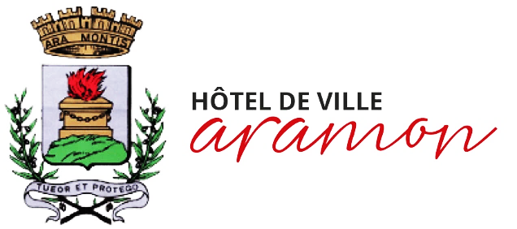
Aramon, le 7 mars 2025

Réunion
Du Conseil Municipal

Le JEUDI 13 MARS 2025
A 18 h 30
Hôtel de ville

ORDRE DU JOUR
Désignation du secrétaire de séance
Approbation du procès-verbal du 12 décembre 2024
Informations du maire
Décisions du maire art. 2122-22
Ordre du jour de la séance

INSTITUTIONNEL

- REGLEMENT INTERIEUR CONSEIL MUNICIPAL – MODIFICATION

- CONVENTION COMMUNE D’ARAMON - EDF / MISE EN PLACE DE CAPTEURS ET STATION METEO SUR LA ZONE DE LA PALUNS

ASSOCIATIONS

- REPRISE DES CONCESSIONS EN ETAT D’ABANDON

- MODIFICATION REGLEMENT INTERIEUR – CIMETIERE SAINTE-MARTHE

- NOMINATION DES SECTIONS – CIMETIERE SAINT MARTIN

- NOMINATION DES SECTIONS – CIMETIERE SAINTE-MARTHE

FINANCES

- GRATUITE DU PARKING MUNICIPAL – DYSFONCTIONNEMENT DU PORTAIL

- Frais de scolarité – Détermination d’un cout par eleve

- Budget Annexe service de l’assainissement – Approbation du compte de gestion 2024

- BUDGET ANNEXE SERVICE DE L’ASSAINISSEMENT – APPROBATION DU COMPTE ADMINISTRATIF 2024

- BUDGET ANNEXE SERVICE DE L’EAU POTABLE – APPROBATION DU COMPTE DE GESTION 2024

- BUDGET ANNEXE SERVICE DE L’EAU POTABLE – APPROBATION DU COMPTE ADMINISTRATIF 2024

- BUDGET PRINCIPAL VILLE – APPROBATION DU COMPTE DE GESTION ANNEE 2024

- BUDGET principal ville - APPROBATION DU COMPTE ADMINISTRATIF 2024

- DEBAT D’ORIENTATION BUDGETAIRE (DOB) 2025

